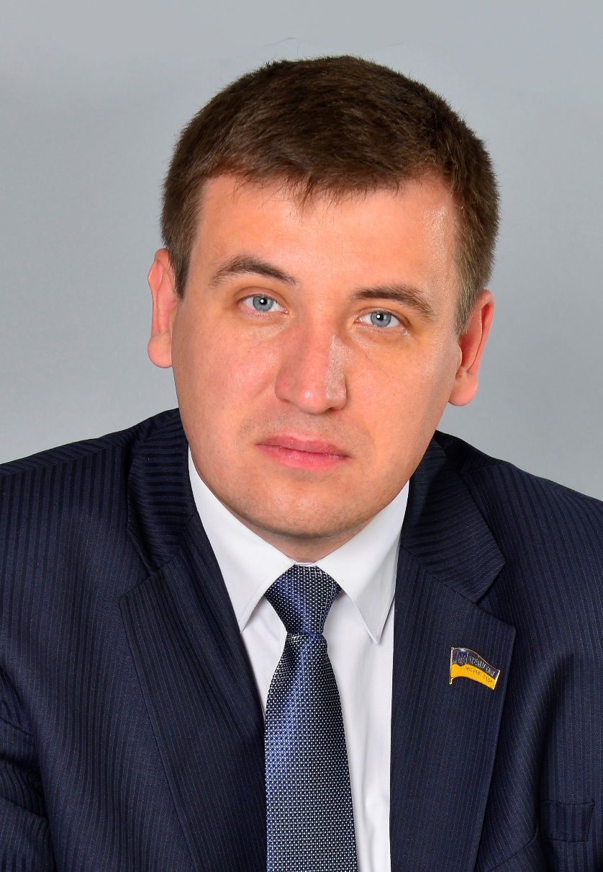

ЗАБЛОЦЬКИЙ
Сергій Анатолійович
кандидат на участь
у Національному телепроекті «НОВІ ЛІДЕРИ»

Народився у 1979 році у м. Миколаєві у родині інженерів, українець, одружений, виховую сина. Проживаю у м. Вишневе Київської області.
Відомості про освіту
Освіта вища, у 2002 році закінчив Одеську національну академію зв’язку ім. О.С.Попова.
У 2013 році закінчив аспірантуру Одеської національної академії зв’язку ім. О.С. Попова, захистив кандидатську дисертацію за темою «Моделі і характеристики систем передачі широкосмугового доступу по мережах електропроводки» та у 2015 року здобув науковий ступень кандидата технічних наук за спеціальністю «телекомунікаційні системи та мережі».

Трудова діяльність та професійні успіхи й досягнення
З 2002 р. по 2012 рік працював на посадах від інженера до начальника відділу Апарату Управління ПАТ «УКРТЕЛЕКОМ», ТОВ «Атлантіс-Телеком», де керував створенням та впровадженням Національних проектів України у галузі телекомунікаційних систем та інформаційних технологій (серед яких: проект створення мультисервісної пакетної мережі
ПАТ «УКРТЕЛЕКОМ», мережі широкосмугового доступу
ПАТ «УКРТЕЛЕКОМ», мережі мобільного зв’язку 3G УТЕЛ, Національної урядової системи відеоконференцзв‘язку, бізнес та корпоративних центрів обробки даних, IP-платформи надання голосових послуг, Контакт-центру підтримки та обслуговування споживачів ПАТ «УКРТЕЛЕКОМ», платформи IP-телебачення ПАТ «УКРТЕЛЕКОМ», створення спільно з Концерном радіомовлення, радіозв’язку та телебачення пілотних зон цифрового ефірного мовлення у 9 обласних центрах України Вінницька, Львівська, Чернігівська, Дніпропетровська, Запорізька, Закарпатська, Тернопільська, Миколаївська області, АР Крим, тощо).
З 2012 року по теперішній час працюю на посаді начальника відділу інформаційних систем та зв’язку Департаменту автоматизації та зв’язку
ПАТ «УКРТРАНСГАЗ», де займаюсь впровадженням телекомунікаційних систем та автоматики управління об’єктами газотранспортної системи України.
З 2017 року є Головою Державної екзаменаційної комісії № 4
за напрямком «телекомунікаційні системи та мережі» Державного університету телекомунікацій.

Громадська-політична діяльність
Діючий депутат Києво-Святошинської районної ради Київської області VII скликання, висунутий Політичною партією «Блок Петра Порошенко «СОЛІДАРНІСТЬ». Член постійної депутатської комісії з питань планування бюджету, фінансів, податкової політики, соціально-економічного розвитку та інвестицій.
У 2014 році – кандидат у народні депутати України в одномандатному виборчому окрузі № 95, висунутий Політичною партією «СИЛА ЛЮДЕЙ».
З 2010 року по 2015 рік Депутат Вишневої міської ради Києво-Святошинського району Київської області VI скликання по мажоритарному виборчому округу. Член постійної депутатської комісії з питань житлово-комунального господарства, благоустрою та надзвичайних ситуацій.
У 2017 році був нагороджений почесною Грамотою Голови Київської обласної державної адміністрації.

Громадсько-політична освіта
З серпня 2016 року – навчання у Civil and political School (CAPS) за програмою Гарвардського університету «State Building and Economic Development» (Побудова держави та економічний розвиток).
З квітня по вересень 2016 році − навчання у Міжнародному інституті менеджменту МІМ-Київ за програмою «Школа мерів», стажування у муніціпалітетах Польщі.
З 2010 по 2016 рік − навчання в Інституті політичної освіти за програмою підготовки депутатів місцевих рад.

Володіння мовами
українська, російська – вільно; англійська – Intermediate.

